Instituto La Salle de Campoamor
Implementación del Plan Institucional de Ajustes y compensación Académica
Matemáticas Grado Décimo

Fecha de entrega: viernes 13 de marzo

- Dado el siguiente triángulo, encontrar todos los datos que faltan (debes aplicar las razones trigonométricas). Debes colocar en el cuadro el número cualquiera.
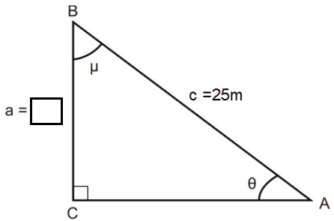

- Una escalera de 12 metros se apoya contra un edificio. Si la base de la escalera está a 1,8 metros de la base del edificio, ¿cuál es el ángulo que forman la escalera y el edificio?

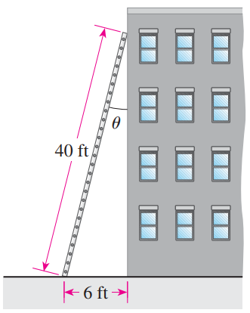

- El bambú es la planta terrestre de más rápido crecimiento en el mundo y se está convirtiendo en una madera popular para pisos de madera noble. Puede crecer hasta 115 cm por día. Para estimar la altura de un brote de bambú, un agricultor camina 9 m desde la base y calcula que el ángulo de elevación hasta la parte superior del brote es de aproximadamente 70°. ¿Cuál es la altura aproximada del brote de bambú?

